立木販売事業着手届及び事業計画書

年 月 日
売渡人
分任契約担当官
森林管理署長 殿

買受人
住所
氏名

年 月 日付け第 号で売買契約した物件（ 年 月 日 引渡物件）について、下記事項のとおり立木販売事業着手届及び事業計画書を提出します。
なお、事業にあたっては契約約款及び特約事項、関係法令を遵守し、事業計画を変更又は追加する場合は森林官等へ報告します。

記

１ 事業箇所 森林管理署 担当区 林班 小班外
２ 事業期間 年 月 日～ 年 月 日
３ 着手月日 年 月 日
４ 物件数量 本 ｍ³
※年度を越える伐採予定数量
計画量 年度 ｍ³ 年度 ｍ³ 年度 ｍ³
５ 実行形態（該当箇所に○）
- 直営
- 下請
- その他（ ）
※作業工程により実行形態が異なる場合
６ 現場責任者等 （別紙様式１）
- 現場作業員名簿
- 緊急連絡体制図
森林事務所（経由）
年 月 日
官職氏名
※森林官不在の場合は、森林管理署等へ提出可
７ 社会保険関係
- 労災保険加入証明（一括有期事業） 労災保険加入済印（一括有期事業）
一括有期事業に該当する場合は、右記に労災保険加入済証明印を押印する。
なお、証明印によらない場合は、労働局などに提出した、着手届提出日から遡及して1年以内の受付印及び領収印が押印されている保険関係成立届、年度更新申告書等の法定様式控えの添付で可能とする。
※下請の場合は当該会社の証明書を添付
- 労災保険加入証明（単独有期事業）
実行予定数量（立木販売量）が1,000m3以上で、伐採事業毎に労災保険を成立させる単独有期事業に該当する場合は、事業開始後１０日以内に労働局等で別紙様式３に証明印を取得後に森林管理署長あて提出
- 社会保険加入証明
ア 雇用保険料
イ 厚生年金保険料
ウ 健康保険料
エ 林業退職者共済掛金
※証明書写しを添付
※当年度に「立木販売事業着手届及び事業計画書」を提出済又は伐採系森林整備事業を契約済の場合は、当該承認書又は契約書写しの添付により省略可能とする。
８ 事業計画
- 作業工程表（別紙様式２）
- 森林作業道等作設予定（別添図面）
（別紙様式１）

現 場 作 業 員 名 簿

職 種 | 氏 名 | 住所（緊急連絡先） | 年 齢 | 車両番号等
注）現場責任者は、必ず携帯電話番号等連絡先を記載

緊 急 連 絡 体 制 図

※ 緊急連絡体制図については、会社で作成しているものを添付してください。

（別紙様式２）

作 業 工 程 表
年度
事業内容 |  |  |  |  |  |  |  |  |  |  |  |  |  |  |  |  |  |  |  |  |  |  |  |  |  |  |  |  |  |  | 備 考
事業内容 | 月 |  |  | 月 |  |  | 月 |  |  | 月 |  |  | 月 |  |  | 月 |  |  | 月 |  |  | 月 |  |  | 月 |  |  | 月 |  |  | 備 考
事業着手
準備作業
搬出路作設
伐倒
集材
巻立
トラック運材
跡地整理
※記載例
注１：上記の事業内容は例示であり、現場実態に応じて適宜作成すること。
注２：事業期間は記載例により各事業内容に予定時間を実線で表示すること。
別紙様式３

労働者災害補償保険 保険関係成立の証

労 働 保 険 番 号
  府 県 |  | 所掌 | 管 轄 |  | 基 幹 番 号 |  |  |  |  |  | 枝 番 号
事 業 名

事 業 箇 所

保 険 加 入 者

労働基準監督署  証 明 欄 | 労働者災害補償保険の保険関係は  成立済みである。  （証明印）

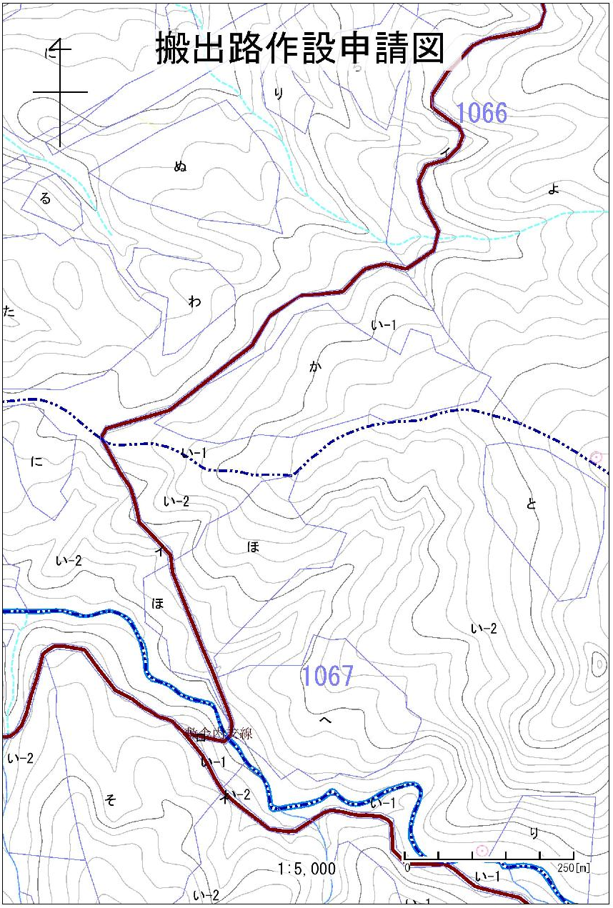
搬出路等作設申請図（例）

